Kvadrant - instrumentbeskrivelse og virkemåde

Kvadranterne i instrumentpakken fra geomat.dk er kopier af et instrument lavet af Georg Hartman i 1547. Originalen befinder sig på Nationalmuseet i København. Nedenfor ses til venstre et billede af originalen, til højre kopien i den kasse, som den befinder sig i i geomats navigationspakke.

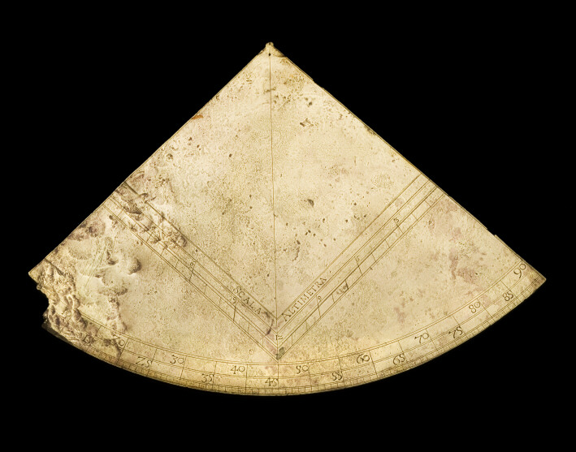  Billedet er venligst stillet til rådighed af Nationalmuseet. | 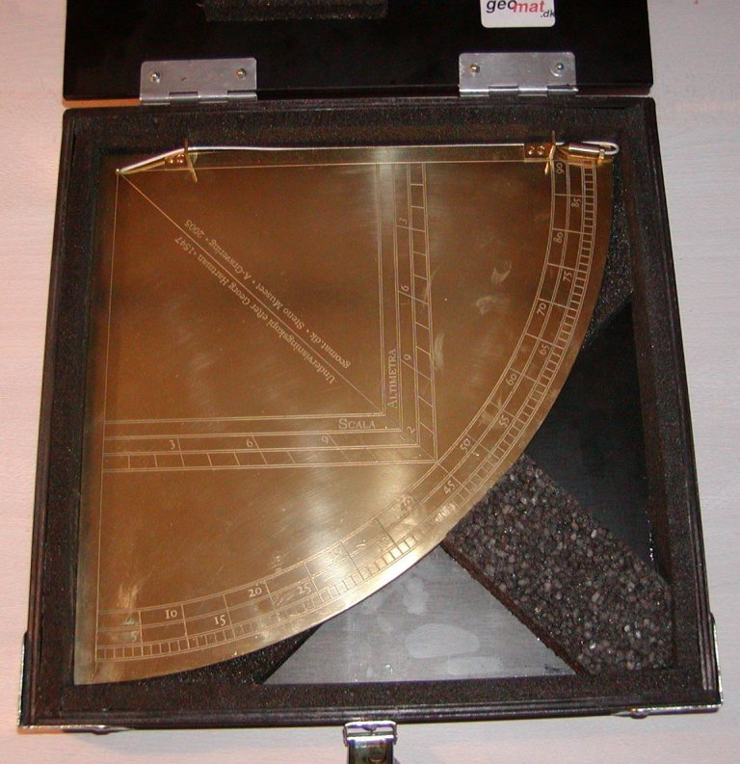

Udseende:

Kvadranten består en metalskive, der har form som er en kvartcirkel. På metalskivens runde kant er der en skala der er inddelt fra 0° til 90°.
Skalaen "Altimetra" danner sammen med det retvinklede hjørne på skalaen et kvadrat. Denne skala går fra 0 til 12. (Kvadratet, som skalaen Altimetra danner kaldes skyggekvadratet. Skalaen bruges til simple højdemålinger på landjorden. Den har næppe været brugt til navigation).

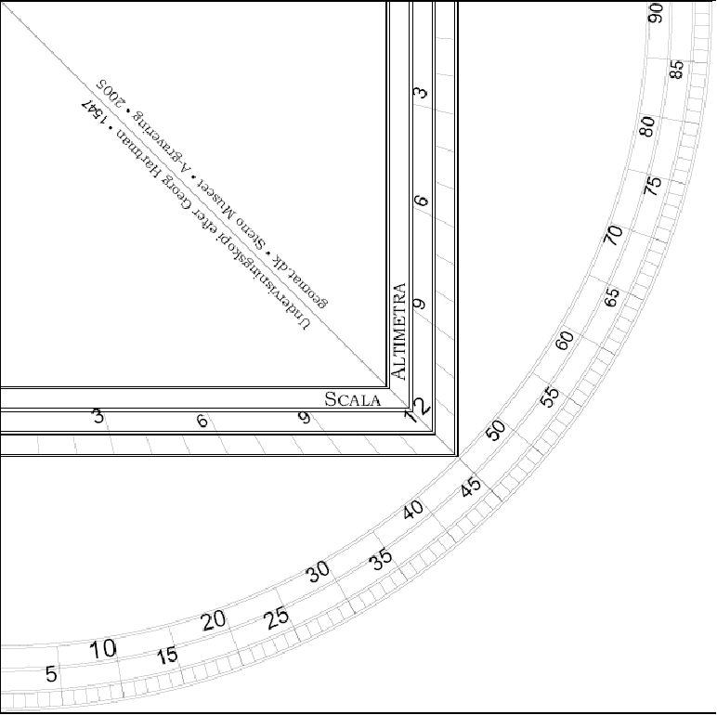 | 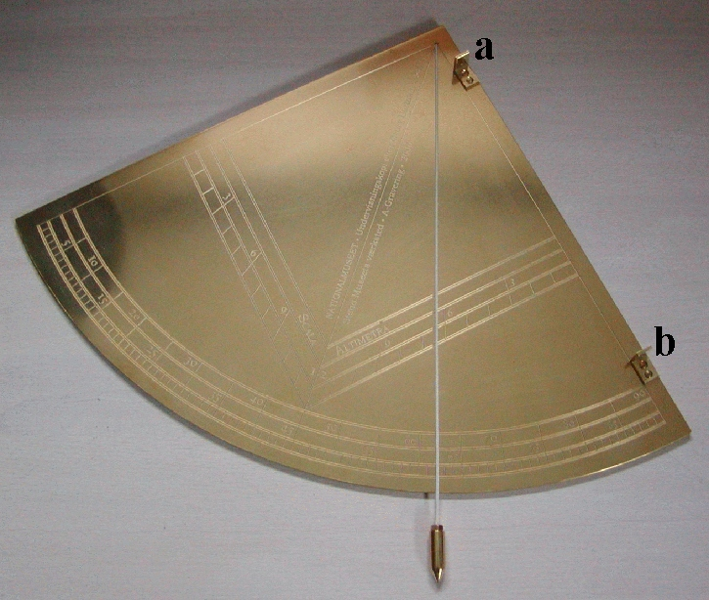

Tegningen til venstre er en arbejdstegning af kvadranten i navigationspakken.

I det retvinklede hjørne af det indgraverede er ophængt en lodsnor med et messinglod. På den ene af metalskivens lige kanter er der i hver ende monteret en lille plade med et sigtehul. Disse er markeret med a og b på billedet til højre.

Virkemåde:
Det er mest praktisk at være to personer om at udføre målingerne, for der skal både sigtes og samtidig skal selve instrumentet holdes lodret. Når kvadranten bruges bør man bruge begge hænder til at holde den. Hold på kanten af kvadranten. Messingloddet skal kunne bevæge sig frit.

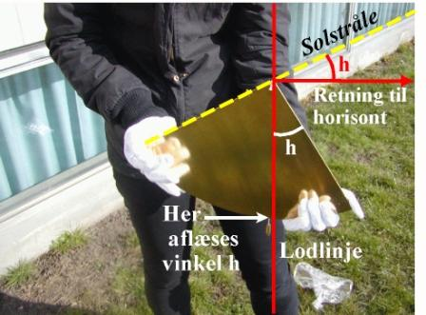 | Hvis man vil måle solhøjden, så holdes kvadranten f.eks. i hoftehøjde. Man skal sikre sig, at den holdes lodret og rettet imod solen. Det kan f.eks. ske ved at kigge efter, hvornår skyggen af kvadranten på jorden ses som en streg.
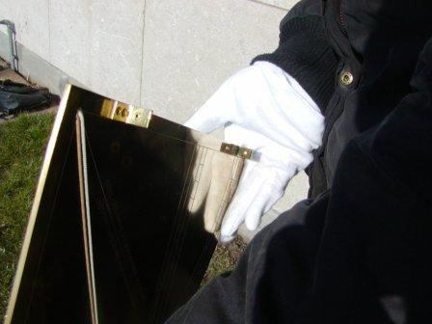 | Metalskiven drejes i det lodrette plan indtil Solens stråler gennem det øverste hul også rammer det nederste hul. Man kan blive hjulpet lidt på vej ved at kigge efter, hvornår det øverste sigte skygger for det nederste sigte. Blyloddet falder ned over skalaen på den runde kant. Det aflæste gradtal viser Solens højde over horisonten.

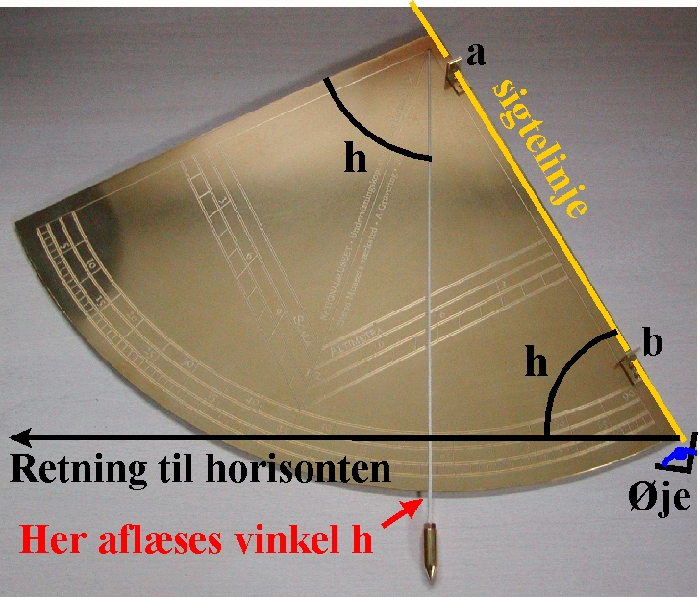
Hvis man ikke sigter på Solen (men f.eks. mod en stjerne eller mod toppen af en flagstang), så kan kvadranten holdes i øjenhøjde som vist på figuren her.

Selve metalskiven skal holdes lodret. Her er det godt at have en hjælper eller et lille vaterpas.

Metalskiven drejes indtil man gennem sigterne eller hen over sigternes øverste kant kan se det objekt, som man vil bestemme højden af. Blyloddet falder ned over skalaen på den runde kant. Det aflæste gradtal viser objektets højde over vandret.

NB:
Instrumentet er i messing og er ikke lakeret. Derfor er det sårbart overfor fingre eller skarpe påvirkninger. Vi anbefaler, at man benytter hvide bomuldshandsker, som er vedlagt i kassen (ekstra handsker kan f.eks. købes ved Matas)

Vær meget opmærksom på, at arbejde med klassiske navigationsinstrumenter kan indebære en stor risiko for varige øjenskader, når der sigtes mod Solen. Kvadranterne må derfor ikke benyttes til målinger, hvor der ses direkte mod Solen.

